《Vrchat新杰顿娘玩法介绍》
- 变身和技能
首先打开变身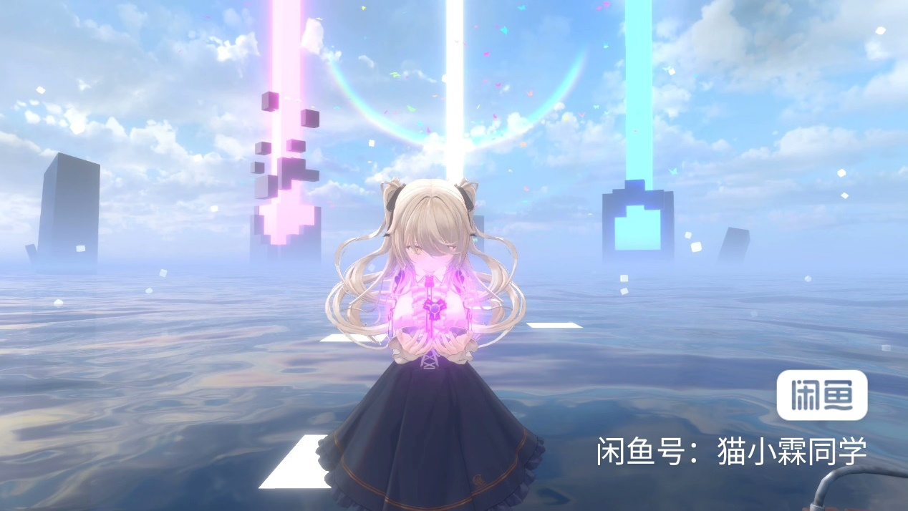
变身之后就可以通过手势来进行使用技能
- 杰顿火球手势动画如下（左右shift+f2）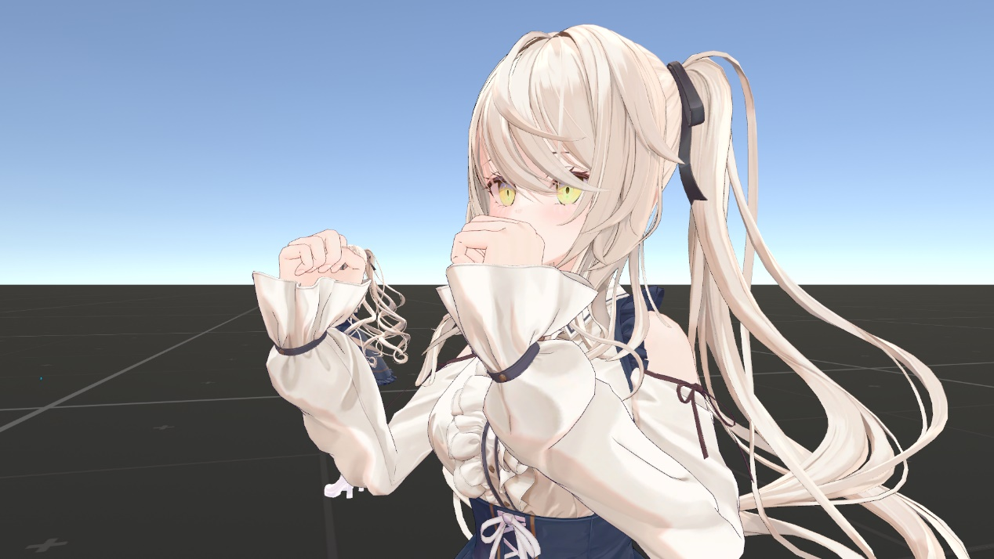
- 杰顿屏障手势动画如下（左右shift+f3）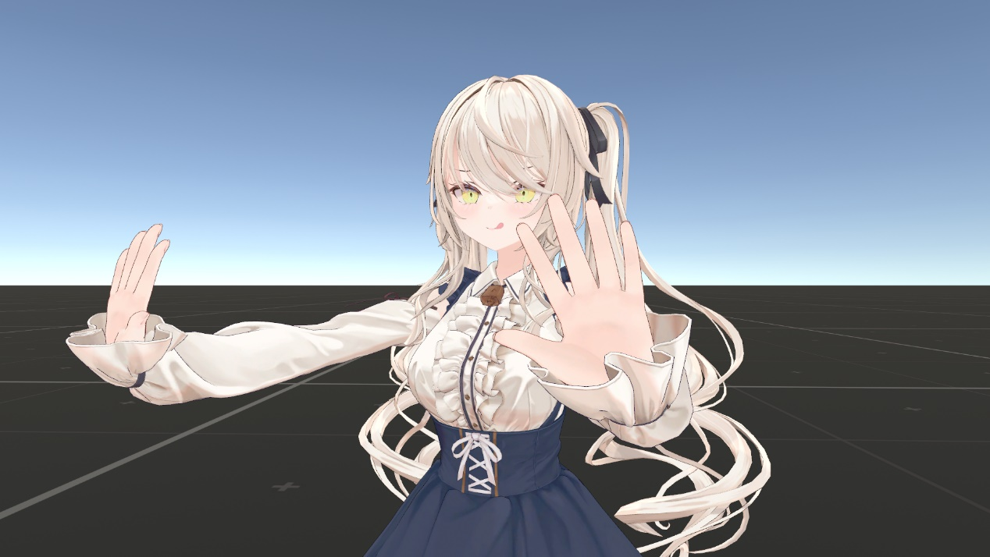
- 杰顿瞬移手势动画如下（左右手shift+f7）

